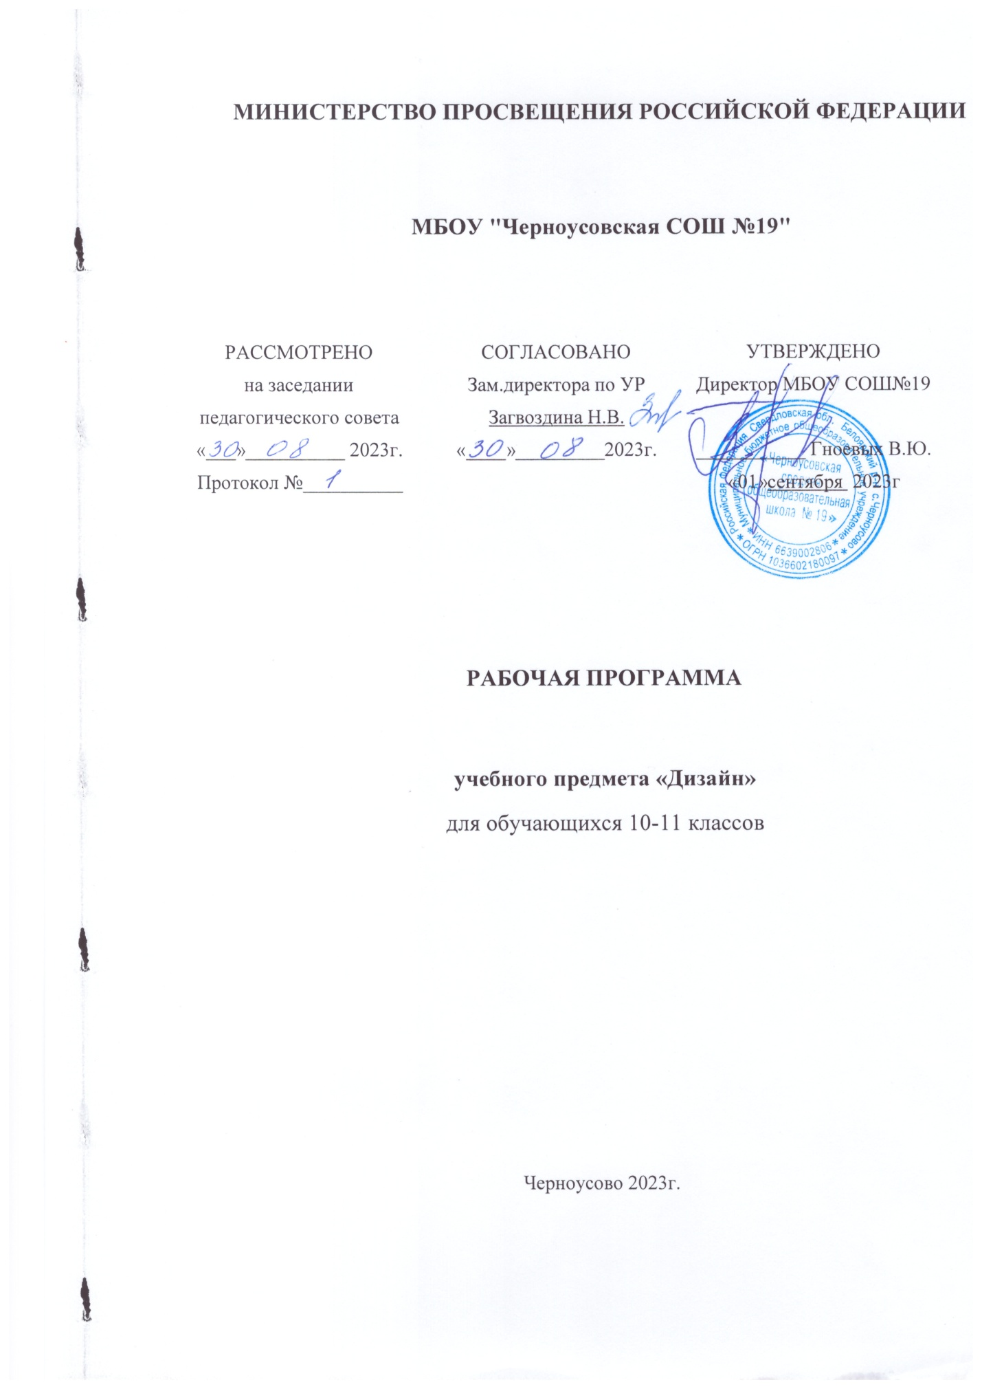

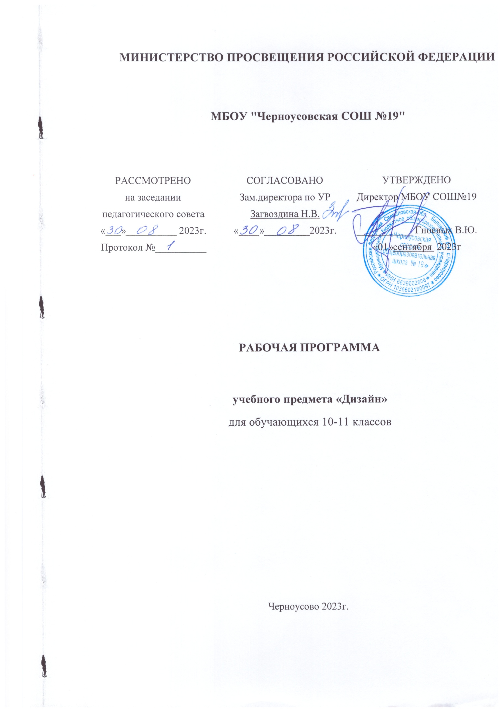

Рабочая программа по учебному предмету «Дизайн»
Рабочая программа по курсу «Дизайн» (базовый уровень) разработана в соответствии с нормативными актами:
- Федеральный закон от 29.12.2012 № 273-ФЗ «Об образовании в Российской Федерации» (с последующими изменениями);
- приказ Министерства образования и науки Российской Федерации от 17.05.2012 № 413 «Об утверждении федерального государственного образовательного стандарта среднего общего образования» (с последующими изменениями);
- Концепция преподавания учебного предмета «Технология» в образовательных организациях Российской Федерации, реализующих основные общеобразовательные программы, утверждена Министерством просвещения Российской Федерации 24.12.2018;
- приказ Министерства просвещения Российской Федерации от 28.12.2018 № 345 «О Федеральном перечне учебников, рекомендуемых к использованию при реализации имеющих государственную аккредитацию образовательных программ начального общего, основного общего, среднего общего образования» (с последующими изменениями);
- Программа ориентирована на работу по учебно-методическому комплекту:
- Гуров Г. Е. Дизайн. 10-11 классы: учебник для общеобразовательных организаций /Г. Е. Гуров. - М., «Просвещение», 2017.
- Гуров Г. Е. Уроки дизайна. Поурочные разработки. 10-11 классы: учеб. пособие для общеобразовательных организаций / Г. Е. Гуров. - М.: Просвещение, 2017.

Цели и задачи учебного курса «Дизайн»

Основная цель изучения дизайна в качестве курса по выбору в 10-11 классах – освоение языкового опыта конструктивных искусств.

Основные задачи предмета "Дизайн":
- формирование у обучающихся устойчивого интереса к дизайнерской деятельности;
- формирование основ проектного мышления, овладение основными профессиональными приёмами выражения творческой мысли, графическими и пластическими способами формообразования;
- овладение умениями и навыками применения полученных знаний в практической художественно-технической деятельности;
- развитие образного и ассоциативного мышления, восприятия, зрительно-образной памяти, внимания, воображения, необходимых для создания разнообразных объектов дизайна;
- формирование коммуникативных универсальных умений и действий средствами проектной художественно-технической деятельности.
Задача в том, чтобы в каждом подростке воспитать «грамотного пользователя» миром вещей. Для этого мало технологических знаний, надо ещё уметь «читать» художественный язык вещей, предметов и зданий, ощущать соразмерность их форм, красоту конструкции.
Задача учителя - готовить не только грамотного пользователя, но и в начальной фазе развития «производителя» искусства.

Планируемые результаты освоения учебного предмета. 10 класс

Предметные результаты:
- формирование основ художественной культуры обучающихся;
- деятельностное освоение законов композиции, формообразования и колористики, имеющее аналитическо-поисковую и творческую составляющую и дающее возможность обучающемуся осознать значение дизайна в жизни общества;
- развитие умения анализировать начертания различных шрифтов и использовать букву как элемент графической композиции;
- овладение приёмами стилизации, создания обобщённых изображений предметов, растений, животных и людей;
- овладение навыками пространственного макетирования ландшафта;
- развитие индивидуальных способностей, обучающихся путём освоения дизайна как вида конструктивных искусств внутри пространственных искусств, основы которых изучались на протяжении основной школы;
- формирование подготовленности к последующему профессиональному образованию.

Личностные результаты:
- развитие готовности и способности к самостоятельной творческой деятельности;
- приобретение навыков сотрудничества со сверстниками и взрослыми в процессе образовательной, общественно полезной, учебно- исследовательской и творческой дизайнерской деятельности;
- развитие готовности и способности к самообразованию, сознательному отношению к непрерывному образованию в сфере дизайна как условию будущей успешной профессиональной и общественной деятельности;
- формирование эстетического отношения к миру, включая эстетику быта, личного дизайнерского творчества и общественных отношений;
- готовность к осознанному выбору будущей профессии и к возможности реализации собственных жизненных планов;
- формирование отношения к профессиональной дизайнерской деятельности как к возможности участия в решении творческих, общественных и государственных проблем;
- формирование экологического мышления, аналитическое изучение и копирование природных структур и конструкций для применения этих принципов в дизайнерском творчестве.

Метапредметные результаты:
- развитие умения самостоятельно определять цели своей учебной дизайнерской деятельности, планировать работу, самостоятельно осуществлять, контролировать и корректировать свою деятельность в освоении дизайнерских навыков, использовать все возможные ресурсы для достижения поставленных целей и реализации планов;
- формирование целостных представлений о мире через освоение на метапредметной основе систематических знаний о природе дизайна как конструктивного искусства, как неотъемлемой части мировой художественной культуры;
- развитие умения продуктивно общаться и взаимодействовать с одноклассниками в процессе совместной работы над дизайнерскими и архитектурными макетами;
- овладение навыками исследовательской деятельности в начальной дизайнерской практике, формирование способности к самостоятельному поиску методов решения практических задач;
- формирование готовности и способности к самостоятельной информационно-познавательной деятельности, включая умение ориентироваться в различных источниках информации, критически оценивать и интерпретировать информацию, получаемую из различных источников;
- умение использовать средства информационно-коммуникационных технологий в решении познавательных, коммуникативных и организационных задач, связанных с изучением искусства дизайна;
- овладение навыками познавательной рефлексии в процессе практической творческой работы и мыслительных процессов.

11 класс
Обучение по курсу 11 класса предполагает достижение определённых результатов.

Предметные результаты:
- формирование общеобразовательной и общекультурной подготовки на основе постижения особенностей искусства дизайна и дизайн- проектирования;
- освоение проектной деятельности, имеющей аналитическо-поисковую составляющую и дающей возможность освоить содержание основных аспектов графического и средового дизайна, осознать социальное значение объекта, ознакомиться с технологией изготовления его прототипа;
- освоение структурированного подхода к выполнению дизайнерского проекта;
- развитие творческих способностей каждого обучающегося путём более глубокого практического погружения в изучение основ конструктивных искусств и дизайна (как продолжения изучения образовательной области «Искусства» в школе);
- приобретение в процессе выполнения проектных заданий навыков работы с графическими материалами и компьютером, приобретение знаний в области архитектоники шрифтов, навыков стилизации графических изображений и средового макетирования;
- формирование готовности к последующему профессиональному образованию.

Личностные результаты:
- развитие готовности и способности к самостоятельной, ответственной учебной, практической творческой деятельности;
- развитие навыков сотрудничества со сверстниками и взрослыми в образовательной, общественно полезной, учебно-исследовательской, проектной дизайнерской деятельности;
- готовность и способность к самообразованию, сознательному отношению к непрерывному образованию в сфере искусства, конструктивных искусств, дизайна как условию успешной профессиональной и общественной деятельности;
- выработка эстетического отношения к миру, включая эстетику своего быта, дизайнерского творчества, общественных отношений;
- готовность к осознанному выбору будущей профессии, к возможности реализации собственных жизненных планов;
- формирование отношения к профессиональной дизайнерской деятельности как возможности участия в решении личных, общественных и государственных проблем;
- формирование экологического мышления, понимания влияния дизайна и архитектуры на состояние природной и социальной среды.

Метапредметные результаты:
- развитие умения самостоятельно определять цели своей дизайнерской деятельности, планировать эту деятельность, самостоятельно осуществлять, контролировать и корректировать свою деятельность в процессе освоения дизайнерских навыков, а также использовать все возможные ресурсы для достижения поставленных целей;
- осознание дизайна как неотъемлемой части мировой художественной культуры;
- развитие умения продуктивно общаться и взаимодействовать в процессе совместной работы над практическими заданиями и дизайн- проектами;
- овладение навыками исследовательской и проектной дизайнерской деятельности, формирование способности к самостоятельному поиску методов решения практических задач;

- развитие умения ориентироваться в различных источниках информации, критически оценивать и интерпретировать информацию;
- развитие умения использовать средства ИКТ в решении познавательных, коммуникативных и организационных задач, связанных с выполнением практических заданий, дизайн-проектов;
- овладение навыками познавательной рефлексии.
- Результаты выполнения индивидуального проекта должны отражать:
- сформированность навыков коммуникативной, учебно-исследовательской деятельности, критического мышления;
- способность к инновационной, аналитической, творческой, интеллектуальной деятельности;
- сформированность навыков проектной деятельности, а также самостоятельного применения приобретённых знаний и способов действий при решении различных задач, используя знания одного или нескольких учебных предметов или предметных областей.
- способность к постановке цели и формулированию гипотезы исследования, к планированию работы, отбору и интерпретации необходимой информации, к структурированию результатов работы на основе собранных данных, презентации проекта.

Универсальные учебные действия:
Предметные результаты изучения предметной области "Дизайн" должны отражать:
  - формирование основ художественной культуры обучающихся как части их общей духовной культуры, как особого способа познания жизни и средства организации общения; развитие эстетического, эмоционально-ценностного видения окружающего мира;
  - развитие наблюдательности, способности к сопереживанию, зрительной памяти, ассоциативного мышления, художественного вкуса и творческого воображения;
  - развитие визуально-пространственного мышления как формы эмоционально-ценностного освоения мира, самовыражения и ориентации в художественном и нравственном пространстве культуры;
  - освоение художественной культуры во всем многообразии ее видов, жанров и стилей как материального выражения духовных ценностей, воплощенных в пространственных формах (фольклорное художественное творчество разных народов, классические произведения отечественного и зарубежного искусства, искусство современности);
  - воспитание уважения к истории культуры своего Отечества, выраженной в архитектуре, изобразительном искусстве, в национальных образах предметно - материальной и пространственной среды, в понимании красоты человека;
  - приобретение опыта создания художественного образа в разных видах и жанрах визуально-пространственных искусств: изобразительных (живопись, графика, скульптура), декоративно-прикладных, в архитектуре и дизайне; приобретение опыта работы над визуальным образом в синтетических искусствах (театр и кино);
  - приобретение опыта работы различными художественными материалами и в разных техниках в различных видах визуально- пространственных искусств, в специфических формах художественной деятельности, в том числе базирующихся на ИКТ (цифровая фотография, видеозапись, компьютерная графика, мультипликация и анимация);
  - развитие потребности в общении с произведениями изобразительного искусства, освоение практических умений и навыков восприятия, интерпретации и оценки произведений искусства; формирование активного отношения к традициям художественной культуры как смысловой, эстетической и личностно- значимой ценности.

Выпускник научится:
  - использовать выразительные средства изобразительного искусства: композицию, форму, ритм, линию, цвет, объём, фактуру; различные художественные материалы для воплощения собственного художественно-творческого замысла;
  - создавать средствами живописи, графики, скульптуры, декоративно-прикладного искусства образ человека: передавать на плоскости и в объёме пропорции лица, фигуры; передавать характерные черты внешнего облика, одежды, украшений человека;
  - наблюдать, сравнивать, сопоставлять и анализировать пространственную форму предмета; изображать предметы различной формы; использовать простые формы для создания выразительных образов в живописи, скульптуре, графике;
  - использовать декоративные элементы, геометрические, растительные узоры для украшения своих изделий и предметов быта;
  - использовать ритм и стилизацию форм для создания орнамента; передавать в собственной художественно-творческой
  - деятельности специфику стилистики произведений народных художественных промыслов в России (с учётом местных условий).
  - осознавать значимые темы искусства и отражать их в собственной художественно-творческой деятельности;
  - выбирать художественные материалы, средства художественной выразительности для создания образов природы, человека, явлений и передачи своего отношения к ним;
  - решать художественные задачи с опорой на правила перспективы, цветоведения, усвоенные способы действия;
  - передавать характер и намерения объекта (природы, человека, сказочного героя, предмета, явления и т. д.) в живописи, графике и скульптуре, выражая своё отношение к качествам данного объекта;
  - анализировать предлагаемую информацию, планировать предстоящую практическую работу, осуществлять корректировку хода практической работы, самоконтроль выполняемых практических действий;
  - получит знания и представления о наиболее важных правилах дизайна, которые необходимо учитывать при создании предметов материальной культуры;
  - получит общее представление о мире профессий, их социальном значении, истории возникновения и развития;
  - научится использовать приобретённые знания и умения для творческой самореализации при оформлении своего дома и классной комнаты, при изготовлении подарков близким и друзьям, игрушечных моделей, художественно- декоративных и других изделий;
  - получит первоначальный опыт организации собственной творческой практической деятельности на основе сформированных регулятивных универсальных учебных действий;
  - анализировать устройство изделия: выделять детали, их форму, определять взаимное расположение, виды соединения деталей;
  - решать простейшие задачи конструктивного характера по изменению вида и способа соединения деталей: на достраивание, придание новых свойств конструкции, а также другие доступные и сходные по сложности задачи;
  - изготавливать несложные конструкции изделий по рисунку, простейшему чертежу или эскизу, образцу и доступным заданным условиям.
  - соблюдать безопасные приёмы труда, пользоваться персональным компьютером для воспроизведения и поиска необходимой информации в ресурсе компьютера, для решения доступных конструкторско-технологических задач;
  - использовать простейшие приёмы работы с готовыми электронными ресурсами: активировать, читать информацию, выполнять задания;
  - создавать небольшие тексты, использовать рисунки из ресурса компьютера, программы Word, Power Point, Раint, Рhotoshор, в программах вёрстки или даже ЗD Мах, АutoCAD, SimLab Composer.

Выпускник получит возможность научиться:
  - видеть, чувствовать и изображать красоту и разнообразие природы, человека, зданий, предметов;
  - понимать и передавать в художественной работе разницу представлений о красоте человека в разных культурах мира, проявлять терпимость к другим вкусам и мнениям;
  - изображать пейзажи, натюрморты, портреты, выражая к ним своё отношение;
  - изображать многофигурные композиции на значимые жизненные темы и участвовать в коллективных работах на эти темы.

  - пользоваться средствами выразительности языка живописи, графики, скульптуры, декоративно-прикладного искусства, художественного конструирования в собственной художественно-творческой деятельности; передавать разнообразные эмоциональные состояния;
  - моделировать новые формы, различные ситуации путём трансформации известного, создавать новые образы природы, человека и построек средствами изобразительного искусства и компьютерной графики;
  - понимать особенности проектной деятельности, осуществлять под руководством учителя элементарную проектную деятельность в малых группах: разрабатывать замысел, искать пути его реализации, воплощать его в продукте, демонстрировать готовый продукт (изделия, комплексные работы, социальные услуги).
  - соотносить объёмную конструкцию, основанную на правильных геометрических формах, с изображениями их развёрток;
  - создавать мысленный образ конструкции с целью решения определённой конструкторской задачи или передачи определённой художественно-эстетической информации, воплощать этот образ в материале.
Выпускник получит возможность научиться пользоваться доступными приёмами работы с готовой текстовой, визуальной, звуковой информацией в сети Интернет, а также познакомится с доступными способами её получения, хранения, переработки.

  - Содержание учебного предмета (кол-во часов: 68) рабочая программа предполагает двухлетнее обучение дизайну (в 10-11 классах в объёме 68 часов, из расчёта 34 часа в год, 1 час в неделю)
- класс (34 ч.)
- класс (34 ч.)
Содержание курса 10 класса
Часть 1. ОСНОВЫ ФОРМРАЗОВАНИЯ В ДИЗАЙНЕ (34 часа)
ВВЕДЕНИЕ. Я б в дизайнеры пошёл... О профессии дизайнера. Из истории искусства дизайна (2л 1. Конструкция для замысла. Композиция на плоскости (6 часов)
- Выразительность простого. Контраст и баланс масс.
- Типы композиций. Динамика и статика, ритм композиционных элементов.
- Треугольник. Круг. Пятна произвольной формы
- Линия - элемент композиции

Раздел 2. Цвет и шрифт в композиции (6 часов)
- Цветовой акцент в композиции. Образ и цвет в дизайне.
- Шрифт и знак. Связь изображения и текста в композиции.
- Стилизация изображений. Пиктограммы.

Раздел 3. Пространственное формообразование в дизайне. Композиция в объёме. (8 часов)
- От плоскостного изображения к объёму и пространству. «Драматургия» геометрии.
- Поверхность и фактура. Усложнение плоскости. Прикладные свойства бумаги в композиции рельефа.
- Композиционная организация пространства. Ландшафт. Натурализм и метафора в макете.

Раздел 4. Взаимное сочетание объёмов в композиции. (5 часов)

- Поиск гармонии между функцией и красотой в дизайне.
- Учимся у природы. Бионика. Опыт формообразования и строительства в живой природе.

Дизайн-проект «Рекламная или выставочная пространственная конструкция» (7 часов)
Содержание обучения основам конструктивного искусства - искусства дизайна – включает в себя приобретение знаний в связке с опытом творческой деятельности и эмоционально-ценностным отношением к миру, которое выражается в процессе этой деятельности. На занятиях по дизайну могут быть поставлены общечеловеческие, социально-групповые,
индивидуально-личностные задачи обучения. И обучение, и дальнейшая деятельность ребят в качестве дизайнеров находится как бы на стыке двух сфер (способов) познания и строительства жизни: рационально-логической и
эмоционально-образной сфер. Дизайнер вникает в инженерно-конструкторскую задумку будущей вещи - продукта научного мышления, а затем адаптирует её (используя эмоционально-образное мышление), приводя к красивой, удобной для человека, улучшающей качество
жизни вещи. И так во всех сферах дизайнерской деятельности.
Первая часть обучения посвящена введению учащихся в основы формообразования как в плоскостном графическом дизайне, так и в объёмно-пространственных его ипостасях. Некоторые практические творческие задания по основам композиции для части учащихся окажутся знакомыми, однако следует обратить внимание ребят на усиление образной составляющей этих заданий. Примерные образцы такого подхода к композициям можно найти в иллюстративном ряду учебника. Нужно акцентировать внимание учащихся на том, как именно достигается образная выразительность этих простых геометрических фигур, линий (вначале плоскостных, а позже - объёмно- пространственных). Происходит это прежде всего за счёт контраста величин, оригинальности взаимного расположения элементов. Исходный эмоциональный импульс для выполнения работы учащиеся получают из самого задания, где может быть предложен, например, такой эмоциональный ряд: «тяжесть», «взлёт», «падение», «тишина» и т. д. Кроме того, задание нужно обогатить своими образными задачами (ставятся учителем в зависимости от возможностей класса, группы). Создаваемые учащимися мини-композиции в дальнейшем могут стать эскизом для выполнения макета книги или журнала. Задача - превратить предлагаемые задания в бесценный опыт творческого тренинга.
Как уже было сказано, первая часть посвящена языковому опыту конструктивных искусств. У дизайна и архитектуры в основе общая языковая основа, поэтому композиционные объёмно-пространственные навыки отрабатываются нагляднее на архитектурном макетировании. Языковая основа вообще объединяет все три вида пространственных искусств - конструктивных, декоративных и изобразительных. Вся практическая творческая деятельность, предлагаемая в этой части, посвящена композиционным приёмам в дизайне.
Прикладное проектное творчество должно происходить на основе уже приобретённых навыков композиции, поэтому лишь в конце первой части учебника ребятам предлагается работать над проектом. Этот проект не исследовательский (хотя ребята должны исследовать прошлый опыт дизайнерских выставочных проектов), это практический творческий проект, задачи и образный смысл которого определяет сам автор (не без помощи учителя).

Содержание курса 11 класса
Часть 2. ГРАФИЧЕСКИЙ И СРЕДОВОЙ ДИЗАЙН. ДИЗАЙНЕРСКИЕ РАЗРАБОТКИ (34 часа)
Основные аспекты деятельности дизайнера в сфере графического и средового дизайна. Проблемы содержательного, технологического и эстетического плана, которые приходится решать дизайнеру в своей работе. Подготовка учащихся к решению этих проблем как на теоретическом, так и на практико-деятельностном уровне.

Графический дизайн и реклама. Фирменный стиль. Дизайн интерьера и городской среды. Дизайн зрелища (сценографический дизайн, театральный костюм, виды костюма и т. д.). По каждому из тематических направлений - выполнение практических творческих заданий, индивидуальных или коллективных дизайн-проектов.

Раздел 1. Графический дизайн и реклама
- Реклама. Плакат. Композиционное построение плаката.
- Дизайн книги. Элементы книги как объекта дизайна. Принципиальный макет книги.
- Графический дизайн на трёхмерных объектах. Упаковка товаров
- Реклама в городе. Дизайн в наружной рекламе. Реклама на различных носителях.
- Сочетание текста и реального предмета в рекламе. Инсталляция. Витрина.
- Дизайн-проект «Макет витрины»

Раздел 2. Фирменный стиль
- Логотип. Шрифт, знак и цвет в создании фирменного стиля. Стилистическое единство элементов.
- Фирменный стиль в системе рекламы и маркетинга. Корпоративная одежда.
- Дизайн-проект «Разработка фирменного стиля»

Раздел 3. Дизайн интерьера и городской среды
- Пространственно-колористическое решение интерьера жилой комнаты. Зонирование помещения. Дизайн деталей интерьера.
- Внутренняя среда здания. Цвет и фактура в интерьере. Макет интерьера общественного помещения.
- Архитектурный дизайн и его значение в эстетизации городской среды.
- Садово-парковое проектирование. Ландшафтный дизайн.
- Дизайнерское решение экспозиционного пространства.
- Выставочные конструкции и экспонаты
- Дизайн-проект «Макет экспозиции выставки (музея)»

Раздел 4. Дизайн зрелища
- Сценографический дизайн. Средовое оснащение пространства сцены.
- Театральный костюм. Виды костюма. История и мода.
- Дизайн-проект «Праздник в городе».
Содержание обучения на уроках по курсу «Дизайн» в 11 классе включает в себя дальнейшее приобретение знаний в сфере дизайна в тесной связи с умениями, навыками работы над проектами, с опытом творческой деятельности на основе эмоционально-ценностного отношения к миру. Вторая часть посвящена работе дизайнера в таких областях, связанных с графическим дизайном, как плакат, художественное оформление книжной продукции, упаковка товаров, создание фирменного стиля, логотипов и всего блока документации, а также печатной, городской и прочей рекламы. Рассматривается проблематика средового дизайна, охватывающего такие важные жизненные сферы, как интерьер жилища и общественных помещений, современная городская среда и садово-парковые ландшафты, музейно- выставочные комплексы, сценическая среда, среда музыкальных шоу и т. д. В процессе изучения предмета не рассматривается в полном объёме какая-либо специализация дизайнерской деятельности, её ученики будут определять для себя в жизненной практике, в процессе дальнейшей профессиональной учёбы и работы. Задача - показать палитру разных видов дизайна, возможностей профессии дизайнера, а также дать импульс движения к дальнейшему познанию профессии, искусства дизайна и себя самого.

Деятелъностное изучение тем, предлагаемых во второй части учебника «Дизайн», заключается в выполнении не только системы практических творческих заданий, но и дизайн-проектов по каждой из четырёх основных тем. Причём выполнение этих проектов в зависимости от рекомендации педагога может быть, как индивидуальным, так и коллективным (групповым). Все проекты имеют творческий и прикладной характер, но, ввиду их временной ограниченности, постановка цели, формулирование гипотезы исследования, планирование работы, отбор и интерпретация необходимой информации, структурирование аргументации результатов исследования на основе собранных данных - всё имеет более компактный вид по сравнению с теми учебными проектами, которые выполняются в течение двух лет. Предлагаемые дизайн-проекты имеют не исследовательский (хотя этот момент присутствует), а скорее «изобретательский» практико- творческий характер. Все они выражают социальную значимость деятельности дизайнера и дизайна как вида искусства, обращенного к человеку, к жизненным процессам социума. Практические задания, предлагаемые во второй части учебника, базируются на композиционных навыках, освоенных в процессе работ, выполненных ранее. Новые задания готовят учащихся к выполнению дизайн- проектов в конце изучения каждой из четырёх основных тем этой части учебника. Все задания позволяют ученику освоить на начальном этапе узловые моменты работы дизайнера, как в графическом, так и в средовом дизайне. Эти два вида деятельности имеют взаимопроникающий характер, что и отражено в проектных заданиях учебника. Например, после изучения материала первой главы, посвященной графическому дизайну, выполняется проект витрины как часть рекламной деятельности, одновременно являющейся частью городской среды. В макете же выставочной экспозиции не избежать применения элементов графического дизайна и т. д.
В учебнике указаны приёмы выполнения заданий и проектов, но формы учебной деятельности применительно к конкретной ситуации определяет педагог. Могут быть предложены такие формы работы: ролевой профессиональный тренинг коллективной работы, имитация дизайн-бюро, возможная производственно-оформительская деятельность и т. д.
Разнообразие форм работы повысит успешность обучения и будет способствовать достижению образовательных, воспитательных и развивающих целей и задач.

Воспитательный потенциал урока реализуется через:
- установление доверительных отношений между педагогическим работником и его обучающимся, способствующих позитивному восприятию обучающимися требований и просьб педагогического работника, привлечению их внимания к обсуждаемой на уроке информации, активизации их познавательной деятельности (беседа, беседа этическая);
- побуждение обучающихся соблюдать на уроке общепринятые нормы поведения, правила общения со старшими (педагогическими работниками) и сверстниками (обучающимися), принципы учебной дисциплины и самоорганизации (дебаты, дискуссия, диспут);
- привлечение внимания обучающихся к ценностному аспекту изучаемых на уроках явлений, организация их работы с получаемой на уроке социально значимой информацией – инициирование её обсуждения, высказывания обучающимися своего мнения по её поводу, выработки своего к ней отношения (кейс);
- использование воспитательных возможностей содержания учебного предмета через демонстрацию обучающимся примеров ответственного, гражданского поведения, проявления человеколюбия и добросердечности, через подбор соответствующих текстов для чтения, проблемных ситуаций для обсуждения в классе;
- применение на уроке интерактивных форм работы с обучающимися: интеллектуальных игр, стимулирующих познавательную мотивацию обучающихся; дидактического театра, где полученные на уроке знания обыгрываются в театральных постановках; дискуссий,

которые дают обучающимся возможность приобрести опыт ведения конструктивного диалога; групповой работы или работы в парах, которые учат обучающихся командной работе и взаимодействию с другими обучающимися;
- включение в урок игровых процедур, которые помогают поддержать мотивацию обучающихся к получению знаний, налаживанию позитивных межличностных отношений в классе, помогают установлению доброжелательной атмосферы во время урока;
- организация шефства мотивированных и эрудированных обучающихся
над их неуспевающими одноклассниками, дающего обучающимся социально значимый опыт сотрудничества и взаимной помощи (КТД, круглый стол);
- инициирование и поддержка исследовательской деятельности обучающихся в рамках реализации ими индивидуальных и групповых исследовательских проектов, что даст обучающимся возможность приобрести навык самостоятельного решения теоретической проблемы, навык генерирования и оформления собственных идей, навык уважительного отношения к чужим идеям, оформленным в работах других исследователей, навык публичного выступления перед аудиторией, аргументирования и отстаивания своей точки зрения (проект, мозговой штурм);.

Тематическое планирование

№ п/п | Тема раздела или (Тема раздела и урока) | Кол-во часов
 | 10 класс Часть 1. ОСНОВЫ ФОРМООБРАЗОВАНИЯ В ДИЗАЙНЕ
1 | Введение. Я б в дизайнеры пошел… О профессии дизайнера. Из истории дизайна. | 2
2 | Раздел 1. Конструкция для замысла. Композиция на плоскости. | 6
3 | Раздел 2. Цвет и шрифт в композиции. | 6
4 | Раздел 3. Пространственное формообразование в дизайне. Композиция в объеме. | 8
5 | Раздел 4. Взаимное сочетание объемов в композиции. | 5
6 | Работа над дизайн проектами по темам. | 7
 | Всего за год | 34
 | 11 класс Часть 2. ГРАФИЧЕСКИЙ И СРЕДОВОЙ ДИЗАЙН. ДИЗАЙНЕРСКИЕ РАЗРАБОТКИ.
7 | Раздел 5. Графический дизайн и реклама | 8

8 | Раздел 6. Фирменный стиль | 7
9 | Раздел 7. Дизайн интерьера и городской среды | 10
10 | Раздел 8. Дизайн зрелища | 9
 | Всего за год | 34
 | Всего на учебный предмет | 68

Аттестация проводится в счет аудиторного времени по полугодиям в виде недифференцированных зачетов в форме просмотров работ обучающихся преподавателем.
Программа реализуется в 2023-2024 году только в 11 классе.

